**LAPORAN PRAKTIKUM ALGORITMA PEMROGRAMAN KE - 11**

**PYTHON MODULES**



**DISUSUN OLEH :**

Restu Wibisono

2340506061

**JURUSAN TEKNOLOGI INORMASI**

**FAKULTAS TEKNIK**

**UNIVERSITAS TIDAR**

**2023**

**LAPORAN**

**SESUAI NAMA MATA KULIAH PRAKTIKUM**



|  |  |  |  |  |  |  |  |  |
| --- | --- | --- | --- | --- | --- | --- | --- | --- |
| **Diisi Mahsiswa Praktikan** | | | | | | | | |
| Nama Praktikan | Restu Wibisono | | | | | | | |
| NPM | 2340506061 | | | | | | | |
| Rombel | 03 | | | | | | | |
| Judul Praktikum | Python Modules | | | | | | | |
| Tanggal Praktikum | 08 November 2023 | | | | | | | |
| **Diisi Asisten Praktikum** | | | | | | | | |
| Tanggal Pengumpulan |  |  |  |  |  |  |  |  |
| Catatan |  | | | | | | | |

|  |  |  |
| --- | --- | --- |
| PENGESAHAN | | NILAI |
| Diperiksa oleh : | Disahkan oleh : |  |
| Asisten Praktikum | Dosen Pengampu |
|  |  |
| Ludfi Arfiani | Imam Adi Nata |

**PROGRAM STUDI S1 TEKNOLOGI INFORMASI**

**FAKULTAS TEKNIK**

**UNIVERSITAS TIDAR**

**2023**

1. **Tujuan Praktikum**

Adapun tujuan praktikum ini sebagai berikut :

1. Membantu memahami cara untuk membuat modul di Python. Modul adalah file Python yang berisi definisi variabel, fungsi, dan kelas yang bisa di gunakan ulang dalam program lain. Belajar tentang bagaimana struktur dasar modul danjuga cara menyimpannya dengan ekstensi file .py.
2. Menjelaskan bagaimana cara menggunakan modul tersebut dalam program Python. Mempelajari bagaimana cara mengimpor modul ke dalam program menggunakan pernyataan import
3. Memperkenalkan juga pada modul bawaan atau modul standar yang sudah disediakan oleh Python. Belajar tentang beberapa modul-modul bawaan yang umum digunakan, seperti math. Modul bawaan juga ini menyediakan fungsi dan metode yang siap pakai untuk bisa mempermudah pengembangan program.
4. **Dasar Teori**
5. **Python Sebagai Modul**

Dalam pembuatan file Python (.py) yang berisi fungsi def dan akan digunakan sebagai modul yang diimpor ke dalam file IPython Notebook (.ipynb), terdapat beberapa dasar teori yang perlu dipahami.

Modul Python adalah file yang berisi definisi dan instruksi Python yang dapat digunakan kembali di program lain. Modul membantu memisahkan logika program menjadi unit-unit terpisah, membuat kode lebih mudah dikelola dan dipelihara. Dalam file modul, dapat mendefinisikan fungsi dengan pernyataan def. Fungsi-fungsi ini akan berisi logika dan perintah yang akan dieksekusi ketika fungsi tersebut dipanggil.

Untuk menggunakan modul dalam program dari file IPython Notebook (.ipynb), harus mengimpor modul tersebut. Gunakan pernyataan import di Notepad untuk mengimpor modul yang buat. Misalnya, jika modul bernama mymodule.py, dapat mengimpor modul tersebut dengan pernyataan import mymodule.

Setelah mengimpor modul, dapat menggunakan fungsi yang ditentukan di sana. Untuk menggunakan suatu fungsi, gunakan sintaks module_name.function_name(). Misalnya, jika memiliki fungsi bernama my_function di modul mymodule, dapat memanggilnya dengan mymodule.my_function()

1. **Modul**

Modul ipynb adalah modul yang memungkinkan untuk mengimpor dan menggunakan kode dari file notebook Jupyter (.ipynb) di dalam file notebook Jupyter lainnya. Dengan menggunakan modul ipynb, dapat membagi kode menjadi beberapa file notebook yang terpisah dan mengimpor kode tersebut ke dalam file notebook utama.

Modul matematika merupakan salah satu modul bawaan bahasa pemrograman Python yang menyediakan berbagai fungsi matematika. Modul ini menyediakan fungsi matematika dasar, konstanta, dan operasi yang lebih kompleks.

Berikut adalah beberapa fungsi yang disediakan oleh modul math:

1. Fungsi Matematika Dasar:

* math.sqrt(x): Mengembalikan akar kuadrat dari x.
* math.pow(x, y): Mengembalikan x pangkat y.
* math.exp(x): Mengembalikan e pangkat x, di mana e adalah konstanta Euler (2.71828…).
* math.log(x): Mengembalikan logaritma natural dari x.
* math.sin(x), math.cos(x), math.tan(x): Mengembalikan sinus, kosinus, dan tangen dari sudut x dalam radian.

1. Konstanta Matematika:

* math.pi: Mengembalikan nilai pi (π) yang merupakan perbandingan keliling lingkaran dengan diameternya.
* math.e: Mengembalikan nilai konstanta Euler (e) yang merupakan dasar dari logaritma natural.

1. Fungsi Matematika Lainnya:

* math.ceil(x): Mengembalikan pembulatan ke atas dari x menjadi bilangan bulat terdekat.
* math.floor(x): Mengembalikan pembulatan ke bawah dari x menjadi bilangan bulat terdekat.
* math.factorial(x): Mengembalikan faktorial dari x.
* math.sinh(x), math.cosh(x), math.tanh(x): Mengembalikan hiperbola sinus, hiperbola kosinus, dan hiperbola tangen dari x.

1. **Metode Praktikum**
2. Alat dan bahan
3. Komputer: Pastikan memiliki komputer yang dapat menjalankan Python. Komputer harus memiliki sistem operasi yang kompatibel dengan Python dan spesifikasi yang memadai untuk menjalankan aplikasi Python dengan lancar.
4. Python: Pastikan Python terinstal di komputer. Bisa didapatkan dengan mengunduh Python versi terbaru dari situs resmi Python dan mengikuti petunjuk instalasi terlampir.
5. Editor teks atau IDE: Pilih editor teks atau IDE (lingkungan pengembangan terintegrasi) yang sesuai dengan preferensi. Beberapa opsi populer termasuk PyCharm, Visual Studio Code, Atom, Sublime Text, atau IDLE (bawaan Python). Pastikan memiliki editor teks atau IDE yang mendukung Python dan diinstal di komputer.
6. Modul Latihan: Jika ada modul yang berkaitan dengan praktik pemrograman Python, baca dan pahami materi tersebut sebelum memulai praktik.
7. Koneksi internet (opsional): Jika ingin mencari lebih banyak materi referensi, mengunduh lebih banyak paket atau modul Python, atau mengakses dokumentasi online, pastikan memiliki koneksi Internet yang stabil.

B. Langkah kerja

1. Persiapan:

* Pastikan telah menginstal Jupyter Notebook di komputer. Notebook Jupyter dapat diinstal menggunakan Anaconda atau pip.
* Pastikan juga Python diinstal di komputer.
* Buka Jupyter Notebook dengan menjalankan "jupyter notebook" di terminal atau baris perintah.

1. Buat buku catatan baru:

* Saat buku catatan Jupyter terbuka di browser, klik tombol "Baru" untuk membuat buku catatan baru.
* Pilih kernel yang sesuai yaitu. Python 2 atau Python 3.

1. Tulis kodenya:

* Di buku catatan baru, akan melihat sel kosong yang bisa diisi dengan kode Python.
* Tulis kodenya sesuai petunjuk pada modul latihan.

1. Jalankan kode:

* Untuk menjalankan kode di dalam sel, klik tombol "Run" atau tekan "Shift+Enter" pada keyboard.
* Hasil kode ditampilkan di bawah sel.

1. Periksa hasilnya dan perbaiki:

* Perhatikan hasil yang ditampilkan setelah menjalankan kode.
* Jika ada error atau kekeliruan, perbaiki kode yang salah tersebut.

1. Penyusunan Laporan:

* Di akhir latihan, buat laporan yang memuat tujuan latihan, langkah-langkah yang dilakukan, hasil observasi, analisis dan kesimpulan yang diambil

1. **Hasil dan Analisis**
2. **Weekly Execise 1**

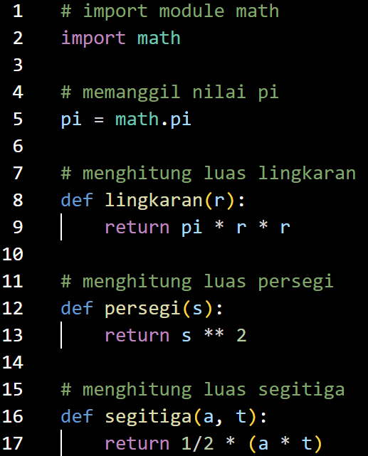

(Gambar 1.1)

* + - 1. Pastikan file .ipynb dan file modul (matematika.py) ada didalam direktori yang sama.
      2. Impor modul matematika ke file .ipynb menggunakan pernyataan import matematika.
      3. Setelah mengimpor modul, bisa menggunakan fungsi-fungsi yang didefinisikan didalam modul. Seperti, matematika.lingkaran(r) dimana r adalah jari-jari lingkaran yang akan dihitung.
      4. Untuk menghitung luas persegi, bisa menggunakan pernyataan matematika.persegi(s) dimana s adalah panjang dari sisi persegi yang akan dihitung.
      5. Untuk menghitung luas persegi, bisa menggunakan pernyataan matematika.segitiga(a, t) dimana a adalah panjang dari alas dan t adalah tinggi dari segitiga yang akan dihitung.
      6. Setelah menggunakan fungsi-fungsi tersebut, dapat menggunakan rumus penghitungan ke dalam file .ipynb.

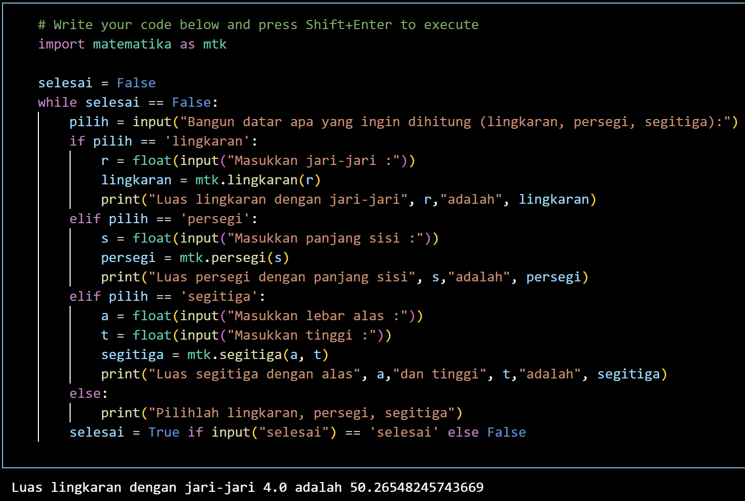

(Gambar 1.2)

1. Selanjutnya, program mengimpor modul matematika.py yang sebelumnya dibuat menggunakan perintah import matematika. Hal ini memungkinkan program untuk menggunakan fungsi yang telah dibuat dalam modul matematika.
2. Program memasuki perulangan while dan perulangan ini akan terus dijalankan selama nilai penuhnya adalah False. Artinya program akan terus meminta pengguna untuk memasukkan data dan menghitung luas gambar hingga pengguna “selesai” memasukkan dan kemudian menghentikan program.
3. Pada perulangan while, program meminta pengguna memasukkan bentuk yang ingin dihitung (lingkaran, persegi, atau segitiga). Input pengguna disimpan dalam variabel pemilih.
4. Program menggunakan kondisi if-elif-else untuk memeriksa nilai yang dipilih dan mengeksekusi blok kode yang sesuai dengan pilihan pengguna.
5. Jika pengguna memilih “lingkaran”, program akan meminta pengguna untuk memasukkan nilai jari-jari lingkaran dan menghitung luas lingkaran menggunakan rumus yang sesuai. Hasil perhitungan ditampilkan di layar.



(Gambar 1.3)

1. Jika pengguna memilih "persegi", program meminta pengguna memasukkan nilai panjang sisi persegi dan menghitung luas persegi menggunakan rumus yang sesuai. Hasil perhitungan ditampilkan ke layar.



(Gambar 1.4)

1. Jika pengguna memilih "segitiga", program meminta pengguna memasukkan nilai lebar alas dan tinggi segitiga, dan menghitung luas segitiga menggunakan rumus yang sesuai. Hasil perhitungan ditampilkan ke layar.



(Gambar 1.5)

1. Jika pengguna memilih opsi lain atau memasukkan input yang tidak valid, program akan mencetak pesan yang meminta pengguna untuk memilih antara lingkaran, persegi, atau segitiga.



(Gambar 1.6)

1. Setelah blok if-elif-else selesai, program akan meminta pengguna mengetik "selesai" untuk mengakhiri program. Jika pengguna memasukkan "selesai", variabel akhir akan diubah menjadi True dan program akan keluar dari perulangan while. Jika pengguna memasukkan masukan lain, program akan kembali ke awal perulangan while dan meminta masukan lagi dari pengguna.
2. Program berakhir setelah keluar dari perulangan while, dan tidak ada kode lain yang dieksekusi setelahnya.
3. **Weekly Execise 2**

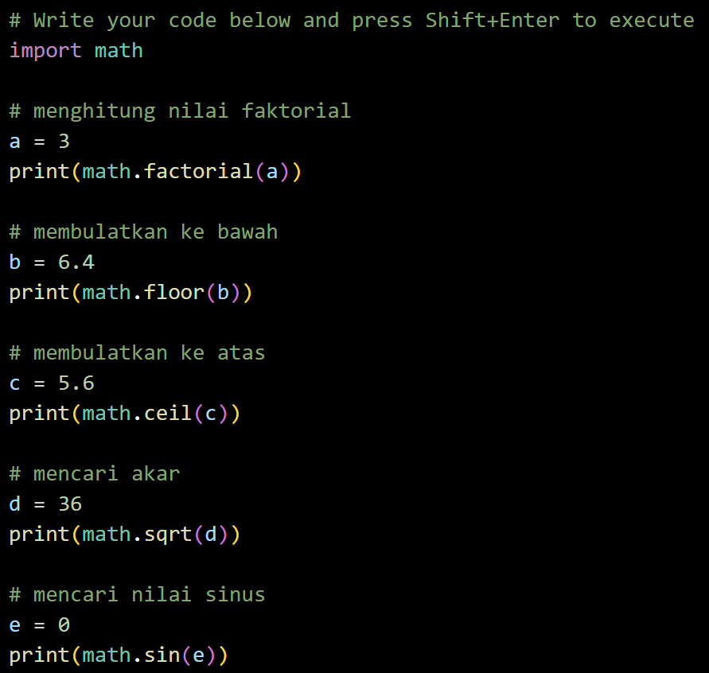

(Gambar 2.1)

1. math.factorial(a): Fungsi ini menghitung faktorial dari suatu angka a yang diberikan. Dalam kode tersebut, a diberi nilai 3, dan math.factorial(a) menghitung faktorial dari 3, yaitu 3! = 3 x 2 x 1 = 6. Output dari pemanggilan fungsi ini akan menjadi 6.
2. math.floor(b): Fungsi ini membulatkan suatu angka b ke bawah menjadi bilangan bulat terdekat. Dalam kode tersebut, b diberi nilai 6.4, dan math.floor(b) membulatkannya ke bawah menjadi 6. Output dari pemanggilan fungsi ini akan menjadi 6.
3. math.ceil(c): Fungsi ini membulatkan suatu angka c ke atas menjadi bilangan bulat terdekat. Dalam kode tersebut, c diberi nilai 5.6, dan math.ceil(c) membulatkannya ke atas menjadi 6. Output dari pemanggilan fungsi ini akan menjadi 6.
4. math.sqrt(d): Fungsi ini menghitung akar kuadrat dari suatu angka d yang diberikan. Dalam kode tersebut, d diberi nilai 36, dan math.sqrt(d) menghitung akar kuadrat dari 36, yaitu 6. Output dari pemanggilan fungsi ini akan menjadi 6.
5. math.sin(e): Fungsi ini menghitung sinus dari suatu sudut e dalam radian. Dalam kode tersebut, e diberi nilai 0, dan math.sin(e) menghitung sinus dari 0, yaitu 0. Output dari pemanggilan fungsi ini akan menjadi 0.
6. **Kesimpulan**

Mempelajari cara menggunakan modul dalam pemrograman Python. Modul adalah file Python yang berisi kumpulan fungsi, variabel, dan kode lain yang dapat digunakan kembali di program lain. Dengan menggunakan pernyataan import, dapat mengimpor modul ke program utama.

Menggunakan modul dalam pemrograman memiliki beberapa manfaat penting. Pertama, modul memungkinkan memisahkan kode program menjadi bagian-bagian yang lebih kecil dan terorganisir. Dengan cara ini, dapat mengelompokkan fungsi-fungsi terkait dalam satu modul, sehingga memudahkan dalam pengembangan dan pemeliharaan program. Dapat dengan mudah mencari dan memahami bagian-bagian kode yang berbeda, serta melakukan perubahan atau perbaikan jika diperlukan.

Modul math adalah modul bawaan Python yang menyediakan fungsi-fungsi matematika yang lebih kompleks daripada operator matematika standar. Dalam praktikum ini, menggunakan pernyataan import math untuk mengimpor modul math ke dalam program Python.

Setelah modul math diimpor, dapat menggunakan berbagai fungsi matematika yang tersedia di dalamnya. fungsi matematika yang tersedia pada modul matematika antara lain fungsi trigonometri, fungsi logaritma, fungsi eksponensial, dan fungsi matematika lainnya. Dapat menggunakan fungsi ini untuk melakukan perhitungan matematis yang lebih kompleks dalam program Python.

1. **Referensi**

Huda, A., Kom, S., Kom, M., & Ardi, N. 2020. *Dasar-Dasar Pemrograman Berbasis Python*. UNP PRESS.

Id, I. D. 2021. *Machine Learning: Teori, Studi Kasus dan Implementasi Menggunakan Python* (Vol. 1). Unri Press.

Retnoningsih, E., & Pramudita, R. 2020. Mengenal Machine Learning Dengan Teknik Supervised Dan Unsupervised Learning Menggunakan Python. *Bina Insani Ict Journal*, *7*(2), 156-165.

Supriadi, M. R., & Andarsyah, R. 2023. *DETEKSI HALAMAN WEBSITE PHISHING MENGGUNAKAN ALGORITMA MACHINE LEARNING GRADIENT BOOSTING CLASSIFIER*. Penerbit Buku Pedia.